Beschrifte Alinas Gesicht mithilfe der Wortkarten!

Wortkarten – Das Gesicht

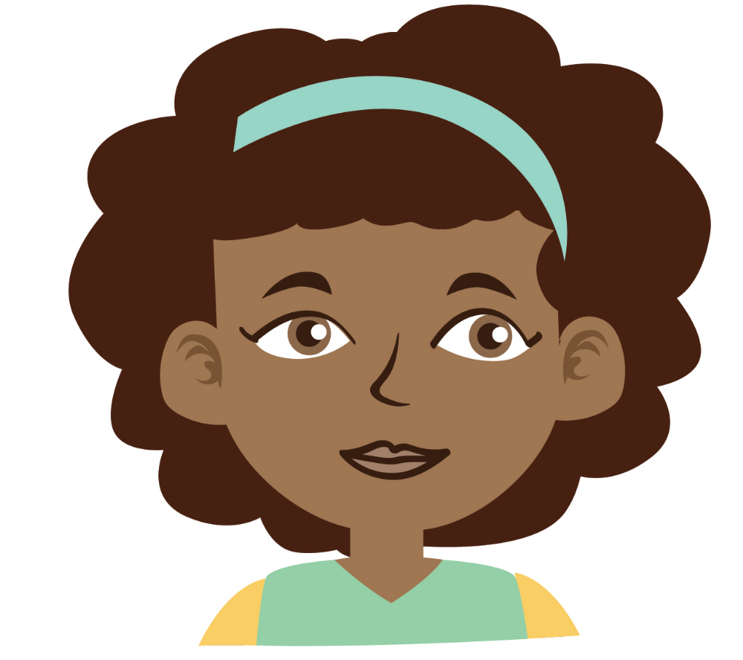

die Haare
das Auge/die Augen
die Nase
die Stirn
der Mund
das Ohr/die Ohren
die Augenbraue/die Augenbrauen
die Wimper/die Wimpern
die Wange/die Wangen
das Kinn

Die Zeichnung kann beschrieben werden.
Die Namen der Gesichtsteile werden wiederholt und Satzstrukturen gefestigt sowie verschiedene Adjektive für die Beschreibung von Merkmalen eingeführt:
Die Augen sind … grün/braun/hellbraun/grau/grau-grün/blau/hellblau/schwarz.
Der Mund ist rosa/braun.
Die Haare sind … blond/hellbraun/braun/dunkelbraun/schwarz/rot/rötlich.
Die Haare sind … glatt/lockig/lang/kurz/offen/geflochten. Gegensätze suchen!

